1. Понятие файла и файловой системы. Что такое каталог?

*Файл* – именованная совокупность данных (доступ к которой осуществляется по имени)

Прикладной программе файл представляется непрерывной последовательно­стью байтов, хотя физически это мб не так. Вновь созданный файл не содер­жит пространства для данных. Пространство под данные предоставляется при записи в дис­ковый файл. Метка конца файла не входит в данные файла. Система выделяет блоки физического диска под данные по мере необходимости.

Рассмотрим следующую программу:

main()

{

printf("hi world\n");

}

В ней вызывается printf(3C), который, в свою очередь, вызывает write(2) от файлового дескриптора 1. Система UNIX ищет устройство или файл, ассоциированное с дескрип­тором 1, и вызывает требуемый драйвер устройства.

*Каталог, директория* - таблица преобразований имен файлов в адреса.

Совокупность каталогов и других метаданных, т. е. системных структур данных, отслеживающих размещение файлов на диске и свободное дисковое пространство, называется файловой системой

1. Определение задачи реального времени.

*Задача реального времени* - задача, получающая управление в течение гарантированного (и, как правило, небольшого) времени после возникновения того или иного внешнего события.

Такой режим наиболее важен для вычислительных систем, управляющих промышленным или исследовательским оборудованием.

Чем системы РВ отличаются от систем разделенного времени?

1. Алгоритм работы библиотечных функций malloc/free языка C.

Спросить у сдающих

Поиск в списке может вестись тремя способами: до нахождения первого подходящего (first fit) блока, до блока, размер которого ближе всего к заданному — наиболее подходящего (best fit), и, наконец, до нахождения самого большого блока, наименее подходящего (worst fit).

1. Что такое системный и пользовательский режимы процессора?

спросить

1. Что такое транзакция?

Проблема возникает тогда и только тогда, когда модификации подвергается объект, разделяемый несколькими нитями. При этом для возникновения проблемы достаточно, чтобы только одна нить занималась модификацией, а остальные нити считывали состояние объекта.

Задача написания корректной многопоточной программы, таким образом, может решаться двумя способами:

* либо искоренением критических секций из всех используемых алгоритмов,
* либо обеспечением гарантии того, что никакие две нити никогда одновременно не войдут в критическую секцию, связанную с одним и тем же разделяемым объектом.

Наличие в программе критической секции с негарантированным исключением и есть ошибка соревнования, которая рано или поздно сработает

1. Что такое семафоры Дийкстры?
2. Что такое мертвая блокировка?
3. Что такое контекст процесса?

К таким регистрам, как минимум, относятся все регистры общего назначения, указатель стека, счетчик команд и слово состояния процессора. Если система использует виртуальную память, то в контекст входят также регистры диспетчера памяти, управляющие трансляцией виртуального адреса

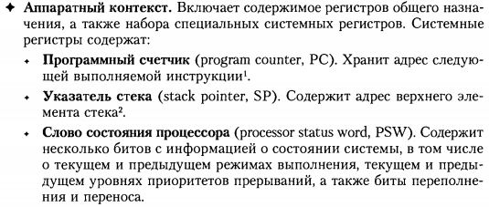

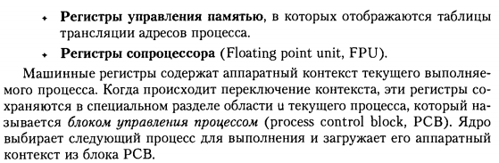

1. Что такое гармонически взаимодействующие последовательные процессы?

спросить

1. Что такое селектор страницы (сегмента) в сегментных и страничных диспетчерах памяти?

Спросить про вторую часть определения нужно ли говорить

Есть ряд причин по которым прямой доступ к оперативной памяти оказывается нежелателен (Внешняя фрагментация доступной памяти, Защита программ друг от друга, Дисковая подкачка.)

Основной способ решения этой задачи в современных вычислительных системах— страничную и сегментную виртуальную память. Виртуальный адрес имеет сложную структуру. Он разбит на два битовых поля: селектор страницы {сегмента) и смещение в нем.

Страница – непрерывное пространство состоящее из блоков фиксированной длины.

Если длина каждого блока может задаваться, а неиспользуемым частям блоков соответствуют "дыры" в виртуальном адресном пространстве, такие блоки называются сегментами

Такая адресация реализуется аппаратно. Процессор имеет специальное устройство, называемое диспетчером памяти или MMU. Диспетчер памяти содержит регистр— указатель на таблицу трансляции. Эта таблица размещается где-то в ОЗУ. Ее элементами являются дескрипторы каждой страницы/сегмента. Такой дескриптор содержит права доступа к странице, признак присутствия этой страницы в памяти и физический адрес страницы/сегмента.

Большинство реальных программ используют далеко не все адресное пространство процессора, соответственно, таблица трансляции не обязательно содержит все допустимые дескрипторы. Поэтому практически все диспетчеры памяти имеют еще один регистр— ограничитель длины таблицы трансляции. Страницы или сегменты, селектор которых превосходит ограничитель, не входят в виртуальное адресное пространство процесса.

Как правило, диспетчер памяти имеет также кэш (cache) дескрипторов — быструю память с ассоциативным доступом. В этой памяти хранятся дескрипторы часто используемых страниц. Записи этого кэша называются TLB. TLB представляет собой ассоциативную память небольшого объема (обычно 32-64 записи), в которой тег соответствует селектору страницы виртуального адреса, а значение — дескриптору этой страницы.

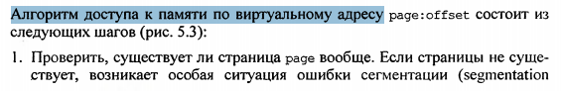

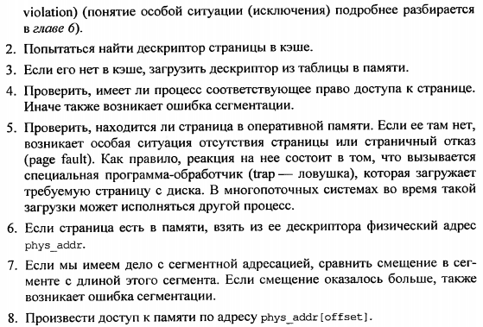

1. Что такое дескриптор страницы (сегмента) в сегментных и страничных диспетчерах памяти?
2. Что такое абсолютный и относительный загрузчики?

Самый простой способ загрузки состоит в том, что мы всегда будем загружать программу с одного и того же адреса. Это возможно в следующих случаях:

* система может предоставить каждому процессу свое адресное пространство. Это возможно только на процессорах, осуществляющих трансляцию виртуального адреса в физический;
* система может исполнять в каждый момент только один процесс.

Загрузочный файл, используемый при таком способе, называется абсолютным загрузочным модулем.

Относительный :

При этом в момент компиляции и сборки мы не можем знать адреса, с которого будет происходить загрузка.

1. Что является элементом таблицы перемещений в относительном (перемещаемом) загрузочном модуле?
2. Что такое позиционно-независимый код?
3. Что такое реентерабельная программа?
4. Что такое критическая секция?

Интервал, в течение которого модификация нарушает целостность разделяемой структуры данных, и, наоборот, интервал, в течение которого алгоритм нити полагается на целостность этой структуры

1. Кольца доступа и списки контроля доступа.

* режим пользователя (User);
* режим супервизора (Supervisor);
* режим исполнителя (Executive);
* режим ядра (Kernel).

Текущий режим определяется битами 22 и 23 в слове состояния процессора (рис. 5.5). Переключение режима работы сопровождается переключением указателя стека.

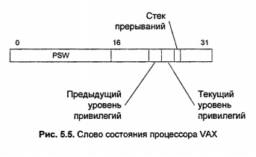

Два основных подхода к авторизации — это ACL и полномочия. Перед выполнением операции система ищет идентификатор пользователя в таблице и проверяет, указана ли выполняемая операция в списке его прав.

Полномочие представляет собой абстрактный объект, наличие которого в контексте доступа задачи позволяет выполнять ту или иную операцию над защищаемым объектом или классом объектов, а отсутствие — соответственно, не позволяет. При реализации такой системы разработчик должен гарантировать, что пользователь не сможет самостоятельно сформировать полномочие. Например, полномочие может быть реализовано в виде ключа шифрования или электронной подписи.

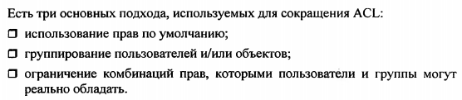

1. Кооперативные многозадачные системы и вытесняющая (preemptive) многозадачность. (спросить у сдающих раньше)

Такие системы допускают поочередное исполнение нескольких пользовательских процессов, но переключение между процессами происходит по инициативе активного процесса, в результате исполнения специального системного вызова.

Системы с вытесняющей многозадачностью так же, как и кооперативные, допускают поочередное исполнение нескольких пользовательских процессов (на однопроцессорной машине по-другому невозможно), но переключение между процессами может происходить не только по инициативе активного процесса, но и из-за внешних событий.

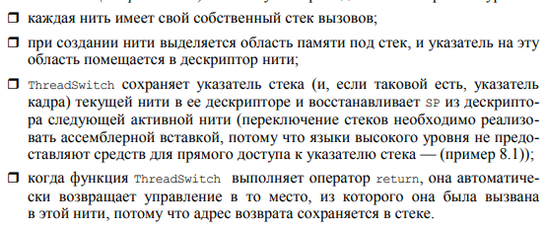

Про планировщик нити

